Современное состояние
Библиотека является структурным подразделением колледжа, обеспечивающим учебной, учебно-методической, справочной ,художественной литературой, периодическими изданиями и электронно-информационными ресурсами.
В библиотеке имеется два зала:
Абонемент Читальный зал
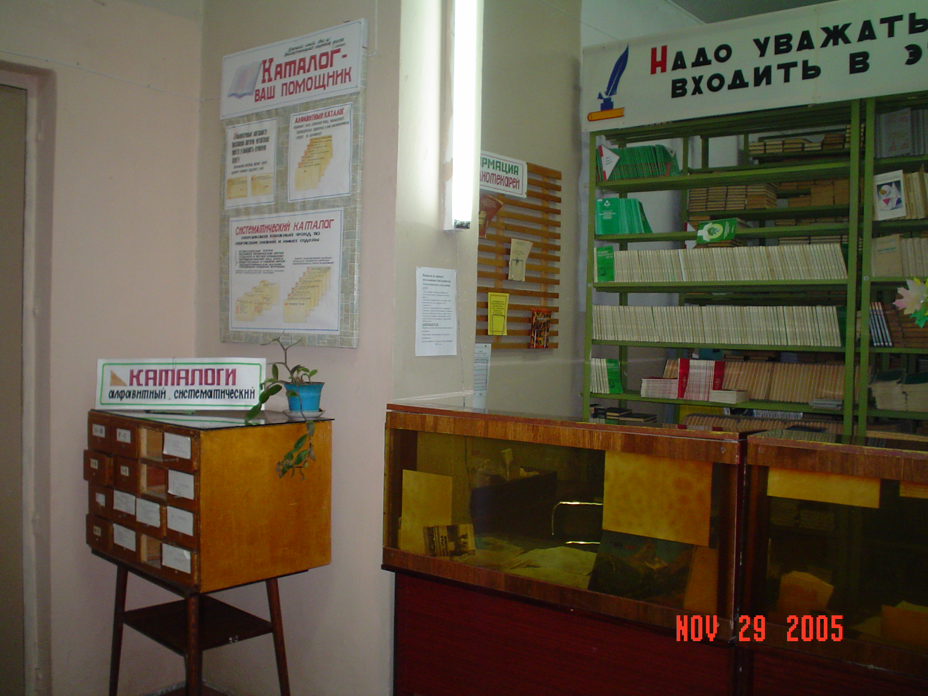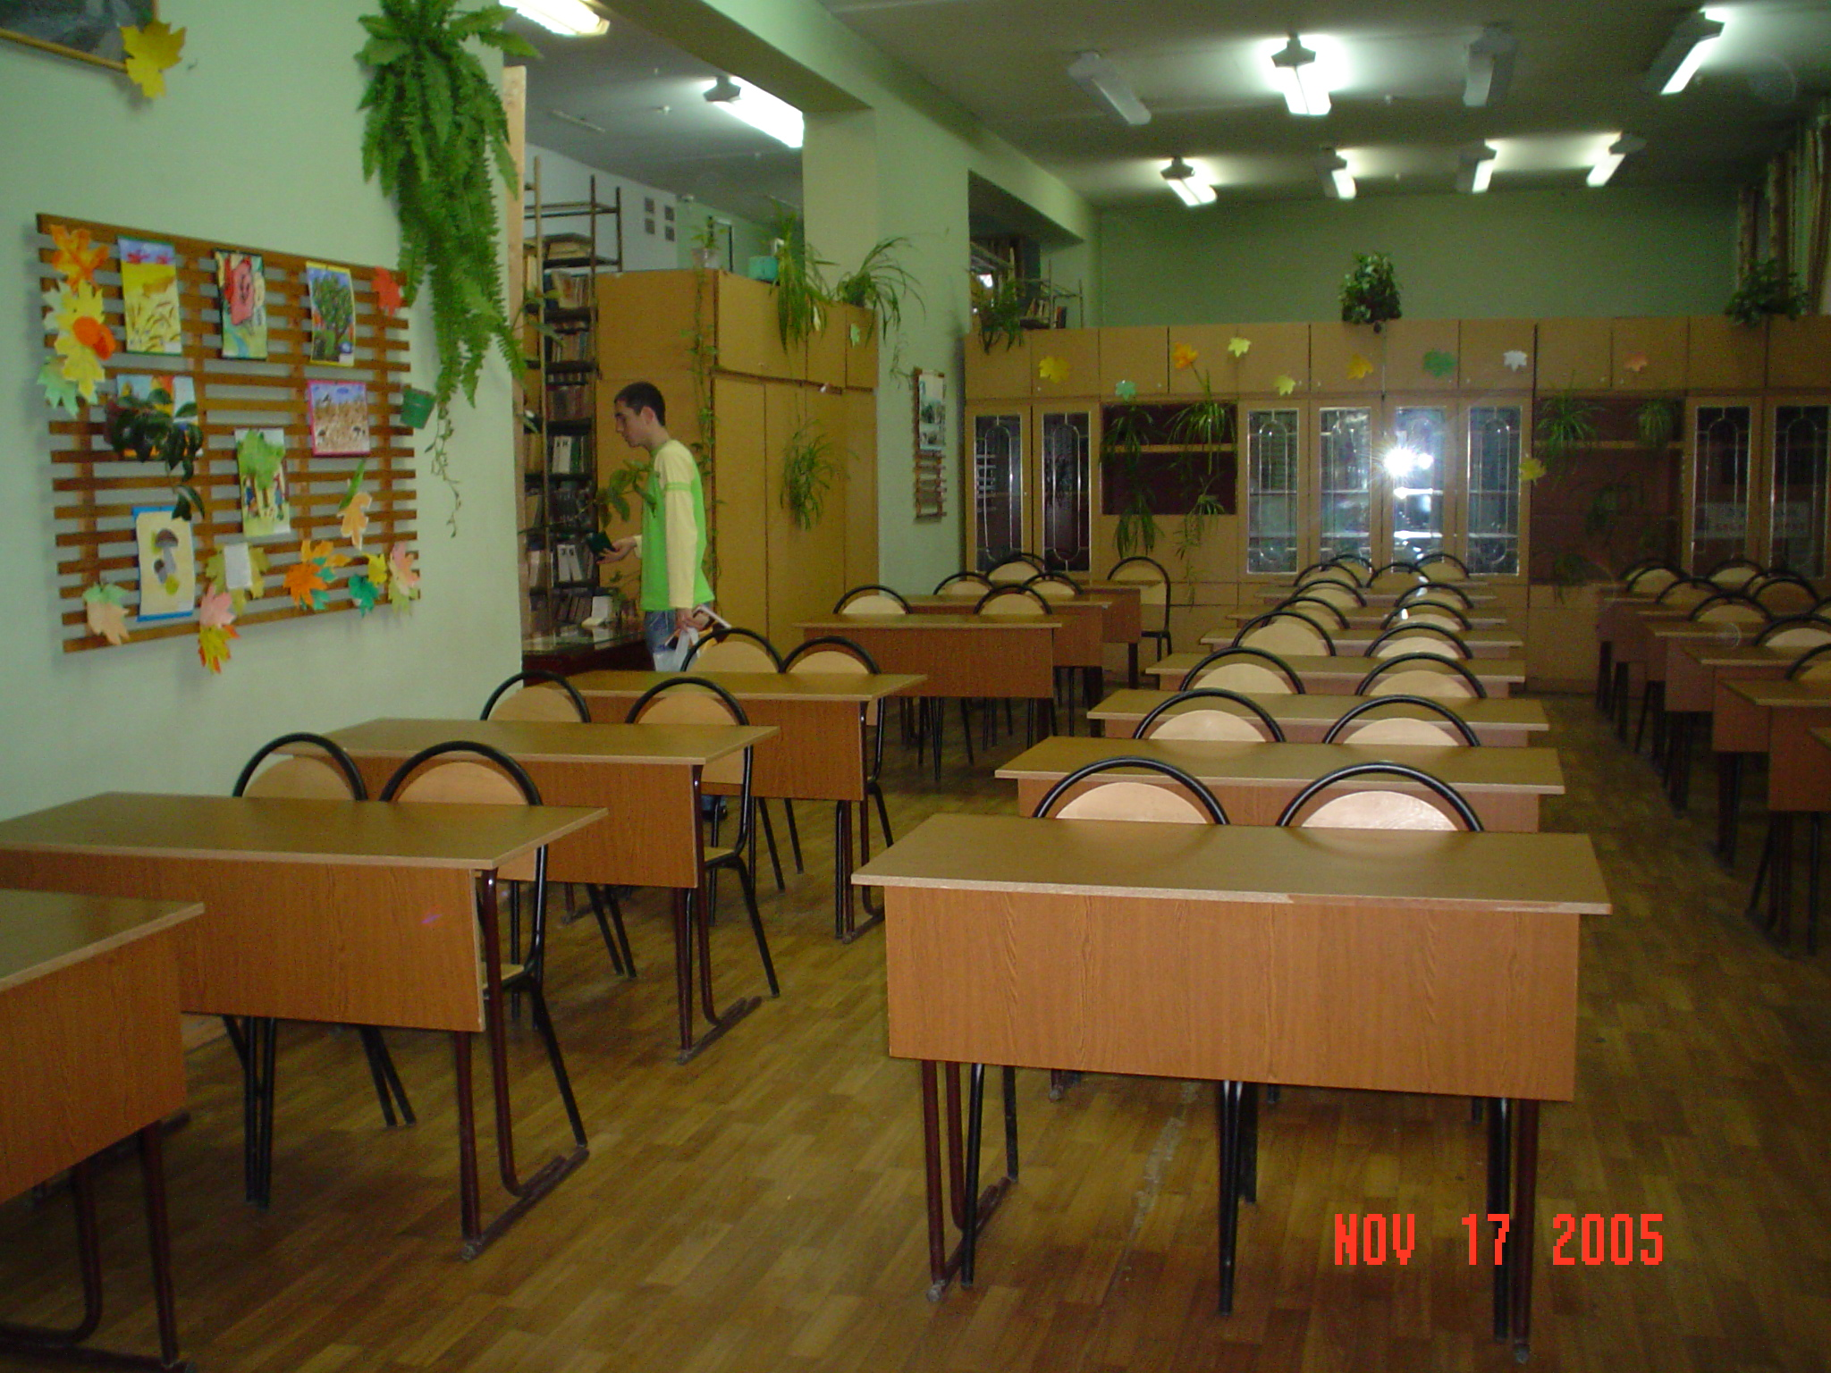

Сейчас наша библиотека насчитывает более 51458 тыс. экземпляров документов.
Общая площадь библиотеки 233 кв. м.
Читальный зал на 60 посадочных мест.
В читальном зале созданы 2 автоматизированных рабочих места с выходом в Интернет через сеть университета. Пользователи имеют возможность работать с электронными изданиями, представленными в Электронно-библиотечных системах (ЭБС), на которые подписан Саратовский государственный университет имени Н.Г.Чернышевского.

